Номер в едином Федеральном Реестре туроператоров РТО 010460
пос. Кабардинка
гостевой дом «ЭЛЛАС и ЭЛЕКТРА»
Курортный поселок Кабардинка расположен на противоположном от Новороссийска берегу Цемесской бухты, которая заканчивается на юге мысом Дооб. Это широкая живописная долина, спускающаяся в сторону моря. Плавная береговая линия, спокойный пологий спуск в воду, небольшая глубина — этот курорт замечательно подходит для детского отдыха.
Размещение: современный новый гостевой дом «ЭЛЛАС и ЭЛЕКТРА» расположен в центре курортной зоны посёлка Кабардинка в шаговой доступности от всей инфраструктуры посёлка.
Инфраструктура: оборудованная зона для отдыха, навес в тени которого можно посидеть за столиком или пожарить шашлык.
Пляж: галечный, 7-10 минут
Питание: имеется кухня, оборудованная всем необходимым: газовая плита, электрическая духовка, микроволновая печь, посуда, электрочайник
Условия заезда-выезда: заселение по номерам после 10:00 в день прибытия. Освобождение номеров до 08:00 в день отъезда.

Стоимость тура на одного человека (в рублях) за заезд:
График выездов | 2 -х местный номер  цокольный этаж | 3-х местный номер цокольный этаж | 4-х местный номер цокольный этаж
12.06 – 21.06.2020 | 9500 | 8900 | 8200
19.06 – 28.06.2020 | 9500 | 8900 | 8200
26.06 – 05.07.2020 | 10300 | 9800 | 9100
03.07 – 12.07.2020 | 10950 | 10700 | 9900
10.07 – 19.07.2020 | 10950 | 10700 | 9900
17.07 – 26.07.2020 | 10950 | 10700 | 9900
24.07 – 02.08.2020 | 10950 | 10700 | 9900
31.07 – 09.08.2020 | 10950 | 10700 | 9900
07.08 – 16.08.2020 | 10950 | 10700 | 9900
14.08 – 23.08.2020 | 10950 | 10700 | 9900
21.08 – 30.08.2020 | 10950 | 10700 | 9900
28.08 – 06.09.2020 | 10300 | 9350 | 8800
04.09 – 13.09.2020 | 9500 | 8500 | 8200
11.09 – 20.09.2020 | 9500 | 8500 | 8200
В стоимость входит: Проезд на комфортабельном автобусе, проживание в номерах выбранной категории, сопровождение, страховка от несчастного случая на время проезда
Дети до 5-ти лет : Оплачивается проезд плюс ком. услуги – 5400 руб., если ребенок проживает на одном месте с родителями.
Если приобретается отдельный проезд: Взрослые - 4000 руб., дети до 10 лет - 3500 руб.

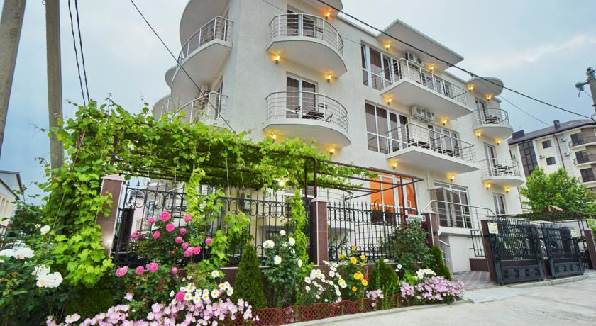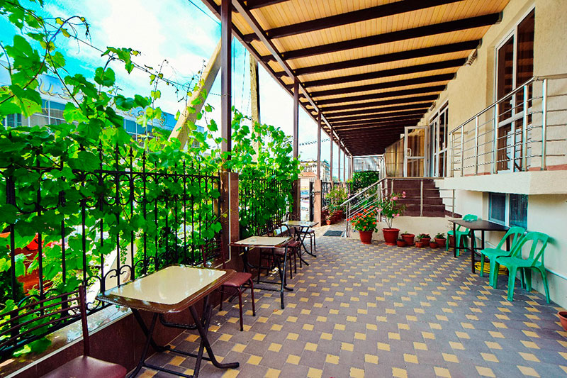
Двор
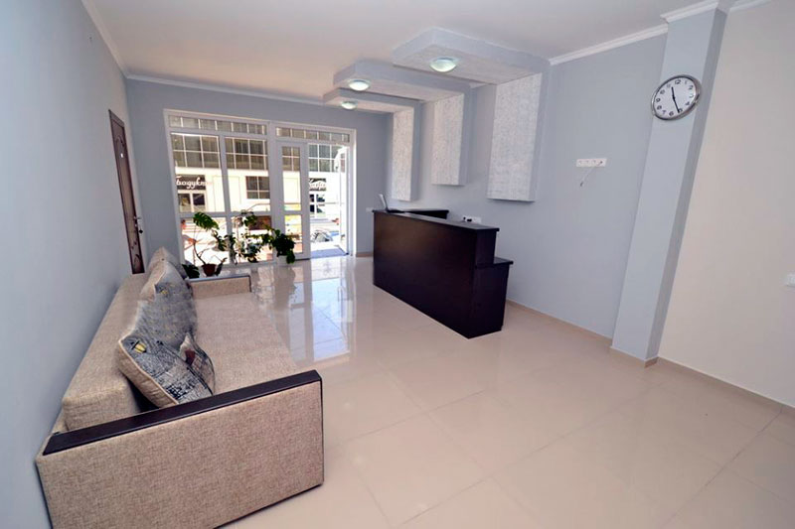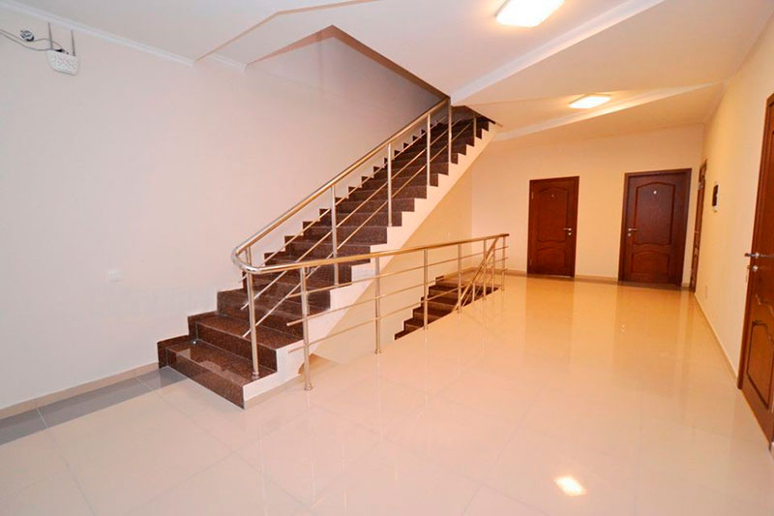
Фойе холл 1 этаж

2,3,4 - х местный цокольный этаж
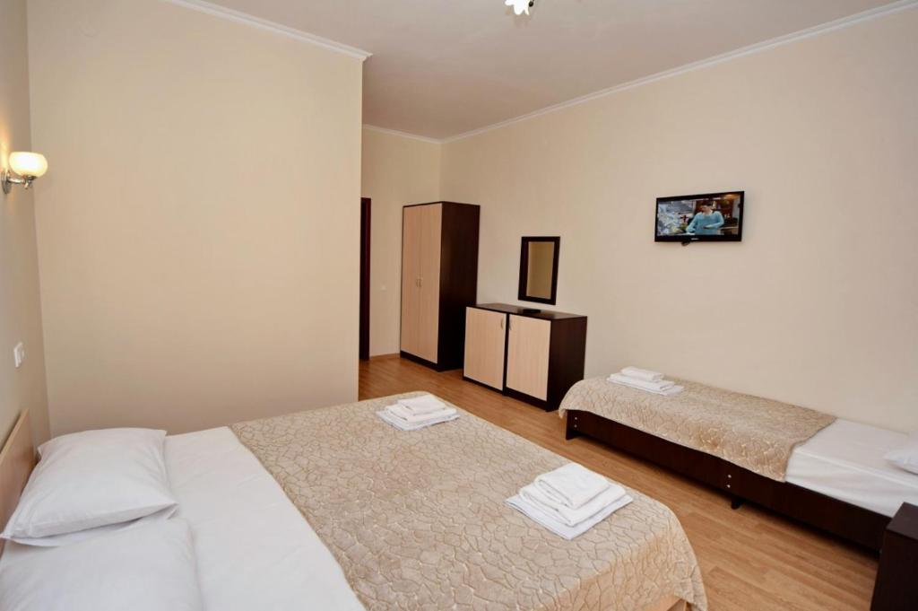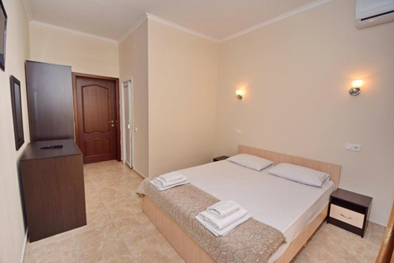

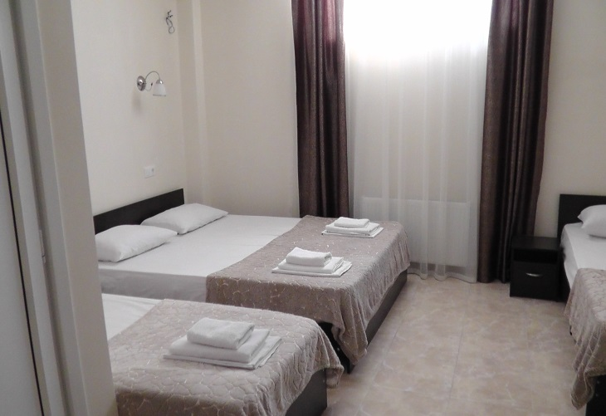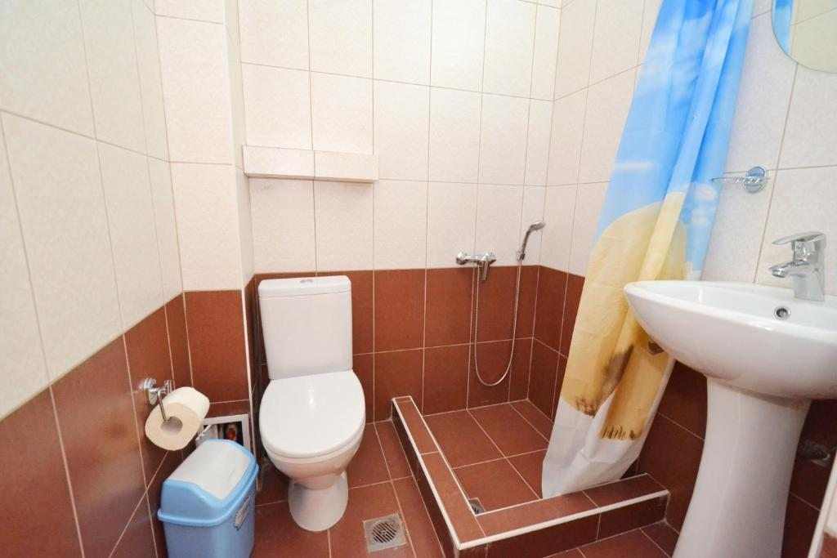

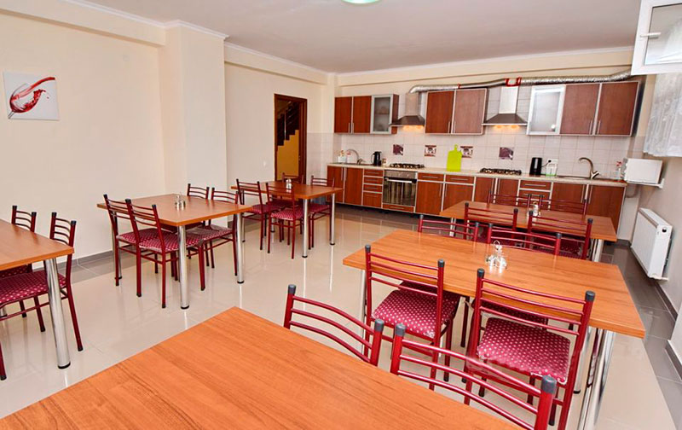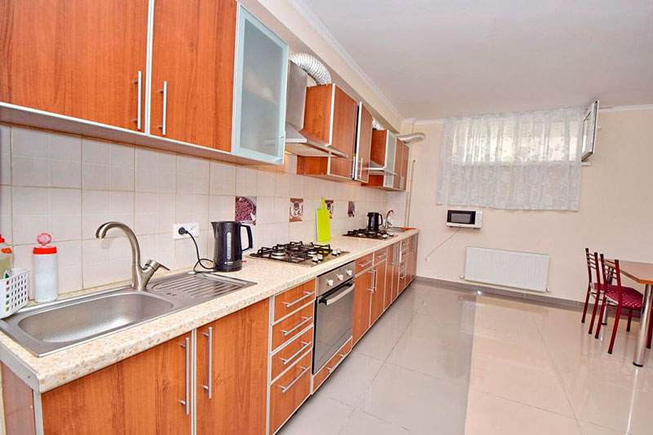
Оборудованная кухня для самостоятельного приготовления пищи

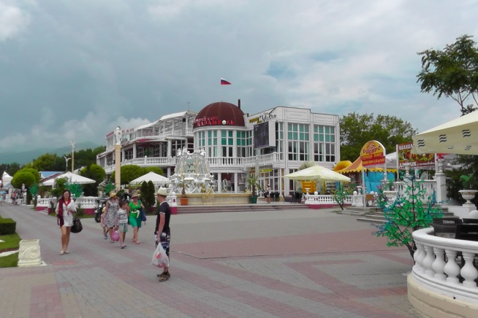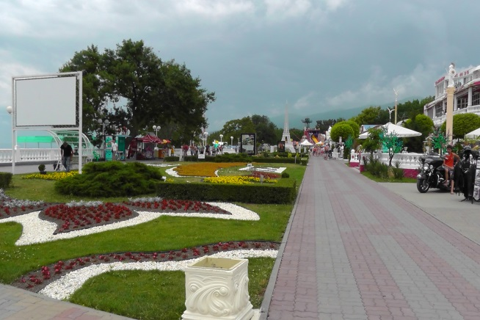
Набережная Кабардинки
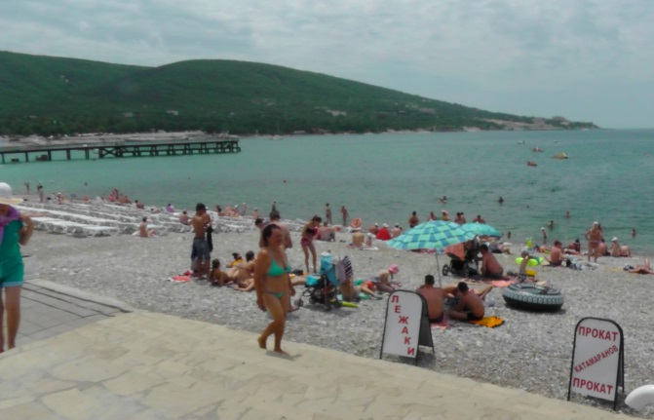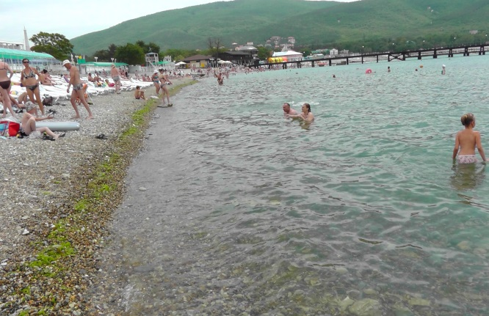
Галечный пляж

